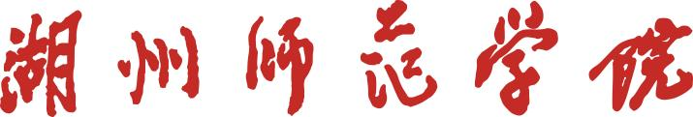

**2023 届毕业设计(论文)**

**课 题 名 称: 基于OpenPose的太极拳动作评分系统**

**课 题 名 称（英文）： OpenPose-based Taijiquan Action Scoring System**

**学 生 姓 名： 陈相然 学 号： 2019082101**

**专 业 名 称： 物联网工程**

**指 导 教 师： 王泽峰 职 称： 教授**

**所 在 学 院： 信息工程学院**

**完 成 日 期： 2023 年 3 月 27 日**

**教务处制表**

**基于OpenPose的太极拳动作评分系统**

**摘要：**脑卒中，又称为“脑中风”。是脑部血管突然破裂或血管阻塞导致血液无法流入脑内，引起脑组织损伤的一种疾病，是一种急性脑血管疾病。脑卒中包括缺血性脑卒中和出血性缺血性脑卒中两种，其中缺血性脑卒中占7０％～８０％，是我国成年人致死和致残的首位原因。近几年来，脑卒中致死的人数一直居高不下。调查显示，城乡合计脑卒中已成为我国第一位死亡原因，也是中国成年人残疾的首要原因。

近年来，我国多次提出促进体育和医疗卫生行业的融合。其中体卫融合将是未来疾病防控的又一个趋势。太极拳是中国的国粹之一，其每一招每一式都有舒筋、活血的作用，同时还能够调节内脏、平衡气血。但同时，太极拳中有些动作如果不够标准，不但没有锻炼效果，还会对身体有伤害。

因此本项目基于Openpose与Pycharm，利用Openpose，将标准的太极拳动作分析后，收集用户的太极拳动作数据，并通过Pycharm编程实现对用户太极拳动作的实时评分。在评分过程中，使用了关键点之间距离和角度等信息进行分类，以评估用户的动作是否正确。通过该系统，用户可以在实时获得评分反馈，有效提高太极拳的学习效果。同时，该项目的使用范围也很广泛，可以应用于其他类似的运动和健身项目中。

**关键词：**动作捕捉，太极拳，脑卒中，体卫融合，Openpose，PyCharm

**OpenPose-based Taijiquan Action Scoring System**

**Abstract**: Stroke, an acute cerebrovascular disease is a group of diseases that cause brain tissue damage due to sudden rupture of blood vessels in the brain or failure of blood to flow into the brain due to vascular obstruction. Stroke includes ischemic stroke and hemorrhagic ischemic stroke. Ischemic stroke accounts for 70 % -80 %, which is the leading cause of death and disability in adults in China. In recent years, the number of deaths from stroke has remained high. Survey shows that urban and rural total stroke has become China ' s first cause of death, but also the leading cause of disability in Chinese adults.

In recent years, China has repeatedly proposed to promote the integration of sports and health industry. The integration of body and health will be another trend of disease prevention and control in the future. Tai Chi is one of the quintessence of China.Each of its moves has the effect of relaxing muscles and activating blood, and can also regulate internal organs and balance qi and blood. But at the same time, if some movements in Tai Chi are not standard enough, they will not only have no exercise effect, but also harm the body.

Therefore, this project is based on Openpose and Pycharm, using Openpose to analyze standard Taijiquan movements, collect user Taijiquan movement data, and achieve real-time scoring of user Taijiquan movements through Pycharm programming. During the scoring process, information such as distance and angle between key points is used for classification to assess whether the user's actions are correct. Through this system, users can obtain scoring feedback in real-time, effectively improving the learning effect of Taijiquan. At the same time, the project is also widely used and can be applied to other similar sports and fitness projects.

**Keywords:** Motion Capture, Tai Chi, Stroke, Blending，Openpose，PyCharm

**目 录**

第一章 绪论 4

1.1研究背景与意义 4

1.2国内外研究现状 5

1.3本文主要研究内容 8

第二章 相关技术理论 9

2.1 Openpose的使用 9

2.2技术分析 10

2.3本章小结 13

第三章实验设计 14

3.1环境搭建 14

3.2实验设计 15

3.2.1模型选择 15

3.2.2骨骼数据获取 15

3.2.3数据处理 18

3.3实际测试 20

3.4本章小结 21

第四章 结果与分析 22

4.1实验结果 22

4.2实验分析 23

4.3本章小结 25

第五章 总结与展望 26

5.1总结 26

5.2展望 26

参考文献 28

致谢 30

# 绪论

## 研究背景与意义

随着时代的发展，国家开始重视体卫融合，2016 年《“健康中国 2030” 规划纲要》首次以党内法规的形式提出加强体医融合和非医疗健康干预，突出全民科学健身在健康促进、慢性病预防和康复等方面的价值[1]，特别是在2020年新冠疫情爆发之后，体医融合向体卫融合发展。《“十四五”国民健康规划》提出，“深化体卫融合”被视为“实施健康中国战略的决策部署”，这表明“体卫融合”已成为积极促进居民生命健康的重要措施，也是立足于“健康中国”战略的实施行动。据世界卫生组织，缺乏运动是威胁人类健康的第四大因素，“运动是良医”的理念也越来越被社会所认同。人民健康是社会文明进步的基石，而体育运动则是提高人民健康的一条重要途径。

近年来，我国老龄化问题逐渐严峻。且老年人身体素质普遍不高，具有不少基础疾病，同时也更容易患上其他严重疾病，例如脑卒中。脑卒中又称脑中风，是世界第二大死亡原因，也是致残的主要原因[2]，具有发病率高、死亡率高、易造成残疾等特点的一组以脑组织缺血或出血性损伤症状和体征为主要表现的急性脑血管病。我国每年经过年龄标准化后的脑卒中患病率和发病率分别为1114.8/10万人次和246.8/10万人次[3]，2017年时，我国脑卒中死亡人数达到180万人，在2020年更是达到了240万。脑中风的患者在发病后，往往会出现半身不遂、失语、认知障碍等症状，严重影响了他们的生活质量和社会参与度。而且，随着人口老龄化程度的不断加深，脑中风的患病率也在逐年增加，这对社会和家庭都带来了巨大的负担。因此，如何预防脑卒中的患病率，也是目前国内外专家都致力于研究的问题。

随着科学技术、计算机水平和人工智能的进步，动作捕捉技术在计算机视觉和人工智能领域备受关注。在运动分析、辅助医疗、智能人机交互、虚拟现实和视频监控等领域广泛应用。在运动分析和辅助医疗领域，动作捕捉技术可以收集运动员或患者各种动作的数据，提供科学的数据支持，以实现正确的动作和避免受伤等情况。根据深度信息的维度，动作捕捉技术分为2D动作捕捉和3D动作捕捉。其中，3D动作捕捉对相机等设备的要求较高，可通过微软Kinect摄像头捕捉人体25个骨骼关键点，获得关键点的空间三维坐标。相对于3D动作捕捉，2D动作捕捉对设备的要求较低，成本也更低，且发展更为迅速，已广泛应用于多种场景。Openpose作为一种先进的人体姿态估计技术，可以有效地提取人体关键点，通过对关键点的处理，实现所需要的目标。

随着人们健康意识的不断增强和生活水平的不断提高，人们越来越重视自己身体的健康，太极拳是中国的国粹之一，进行太极拳运动能够平衡气血，保持身体健康。作为一种传统的健身运动，受到越来越多的关注和喜爱。然而，太极拳的学习和练习存在着一定的困难，特别是对于初学者来说，如何正确地掌握太极拳的基本动作成为了一个难点。传统的太极拳学习和练习主要依赖于教练的指导和个人的练习，但这种方式存在着一些问题。首先，教练的能力水平和经验不同，无法保证每个学生都能得到同样的指导和帮助。其次，太极拳动作的标准化和量化评价较为困难，学生难以判断自己的动作是否正确和优化。基于上述问题，本项目旨在开发一种基于Openpose和计算机视觉技术的太极拳评分系统，改善用户因太极拳动作不规范而造成的副作用，使用户能够通过太极拳运动加强身体素质，从而达到用户减少脑卒中的患病率，同时也能够促进太极拳的普及和发展。因此，基于Openpose和计算机视觉技术的太极拳评分系统的研究具有重要的现实意义和应用价值。

## 国内外研究现状

近年来随着人工智能的发展，计算机视觉技术和深度学习已经被广泛地运用于动作捕捉与人体姿态识别领域，国内外已经有很多研究将深度学习与Openpose应用于动作捕捉的案例，并且取得了预期的效果。以下是研究现状和应用案例。

针对动作图像特征提取，王磊［4］在引入腐蚀算法减少噪声点等因素的影响之前，通过对动作图像做阈值分割处理，得到二值图像。利用图边缘标记[5]和外边缘追踪技术找到图像的外边界，进行填充保存，以避免图像边缘部分对特征提取的影响。图像预处理完成后，可从中选取待识别区域、提取特征、计算其形状特征、完成匹配识别等，得到包含目标的若干内部连通图像。

针对运动图像中可能存在多个白色连通区域，对错误动作捕捉来说有很大影响。王磊［4］的解决方法是通过确定上一帧的目标动作位置信息，评判当前帧中目标动作的规范程度。同时，要实时确定目标行动的中心位置，在动作捕捉过程中，对搜寻方向、搜寻范围等要及时修正、引导。

美国的微软公司在2010年公布了一款体感周边外设Kinect［6-7］，Kinect作为一款3D体感摄像机，可以实现动态捕捉人体的关键节点的动作数据，感知用户的身体姿势、运动和声音等信息，然后通过程序来识别，将其转化为计算机可以识别的数据，从而实现无接触的人机交互。Kinect设备依靠摄像机可以捕捉人体在三维空间中运动的深度影像，也叫距离影像，就是把与物体的距离转换成灰度值，画成灰度影像。在Kinect的算法处理过程中，它会首先将捕获到的彩色图像和深度图像进行校准，使得它们在像素级别上一一对应。然后，Kinect会根据结构光的编码和投射角度等信息，计算每个像素点在三维空间中的坐标，从而得到整个场景的三维信息。最终，Kinect会将这些信息通过USB接口传输到计算机上，供软件程序使用。

Openpose是一个人体姿态识别的开源项目，由美国卡耐基梅隆大学利用卷积神经网络和监督学习开发而成。该项目可以准确地估计人体的姿态、手指的运动和面部表情，为姿态识别领域的研究提供了有力的工具［8］。Openpose是一种基于深度神经网络的姿态估计算法，主要由两个部分组成：身体关键点检测和身体部件连接。它的核心思想是将姿态估计问题转化为从RGB图像中预测身体部位的位置和相应的置信度值的回归问题。同时，Openpose的开源特性使得研究者们可以在其基础上进行二次开发和应用，推动了姿态识别领域的进一步发展。

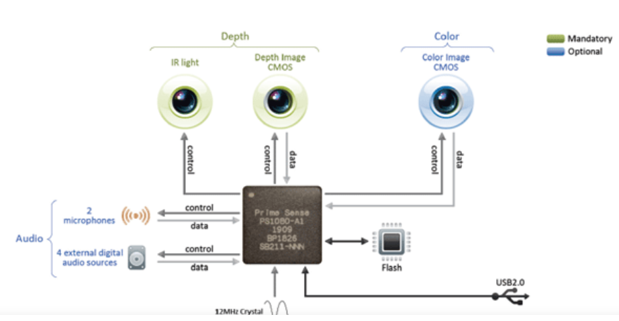

图 1-1 Kinect原理图

在基于视频的动作识别领域，Ramathan［9］等人为了解决由于视角变化对于姿态识别的影响，选择添加多个同步相机，这个方法确实在很大程度上解决了视角变化造成的干扰。但添加多个相机后引发的新问题可能更加难以处理。

一项研究由武汉科技大学的董珂、甘朝晖等人提出，探索了一种利用Kinect动作捕捉设备的人体姿态识别算法。该方法基于Kinect深度摄像机捕捉人体骨骼节点的三维坐标，采用决策树和动态时间规整算法进行人体行为的识别［10］。决策树是基于对样本数据的属性值进行划分，生成一棵树形结构，通过树的分支和叶子节点来进行决策。在分类和回归任务中都有广泛的应用，具有模型简单、易于理解和解释、能够处理高维数据等优点。但是，在处理大规模、高维度数据时，决策树容易出现过拟合现象，因此需要采取相应的优化策略来提高模型的泛化能力。动态时间规整（DTW）算法用于比较两个时间序列相似度，通过计算两个序列之间的距离矩阵计算最优的匹配路径，最终得到两个序列的相似度。

美国 Motion Analysis 公司设计的光学式运动捕捉设备能够实现精确的人体运动姿态捕捉［11］。在使用Motion Analysis公司的光学式运动捕捉设备进行运动捕捉时，需要在被测体的关键部位贴上标志物。这些标志物通常是小球或反光贴，相机会在拍摄时记录下这些标志物的位置和运动轨迹，并通过软件进行计算和处理，得到被测体的运动数据。Motion Analysis公司的光学式运动捕捉设备具有高精度、高灵敏度、高稳定性等优点，被广泛应用于体育、医学、影视等领域，为各种运动分析和研究提供了有力支持。此方法较为精准，但是存在设备成本较高的问题。

为了获取人体三维动作序列，N. Nakano［13］等人提出了基于 Openpose的无标记三维捕捉系统。然而使用 Openpose在采集人体三维动作序列时，容易受到遮挡、光线、背景等的影响捕捉精度不够。

董鹏越，张雷，辛山［14］的实验中多个RGB相机可以被用于对相同的动作捕捉区域进行捕捉，这些相机相对位置是固定的，某个相机的坐标系统被设定为世界坐标系。要求得世界坐标系下空间点的三维坐标和该点在某个相机像素坐标的映射关系，必须标定该相机的内部和外部参数矩阵A、M。该研究使用了张正友的双目相机标定方法，首先确定了相机1与相机2、相机2与相机3、相机3与相机4等位置关系。然后，通过变换矩阵的传递性，得到相机1、相机2、相机3、相机4等多个相机相对于世界坐标系的位置变换矩阵，完成了多目相机的参数标定。通过对多相机同时录制的人体运动视频进行逐帧读取，并使用Openpose开源程序导出每一帧中的各关节点的像素坐标信息，然后对每个关节点在各个图像中的像素坐标进行三维重建，以获取关节点的三维信息，如图 1-2所示。

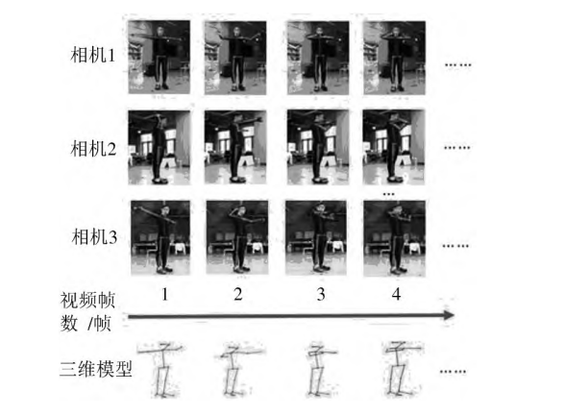

图 1-2三维模型重建

晏国良［15］研究舞蹈动作的捕捉。舞蹈动作捕捉技术主要采集表演对象身体主要关节的长度和运动角度的数据，并利用虚拟显示 等显示技术将这些数据重新转换成直观的图像。在舞蹈视频的舞蹈动作捕捉中，制订的数字化元数据规范表能够对采集的动作信息进行记录。其实验中对数据的采集过程如图1-3所示。对本文的实验设计具有参考意义。

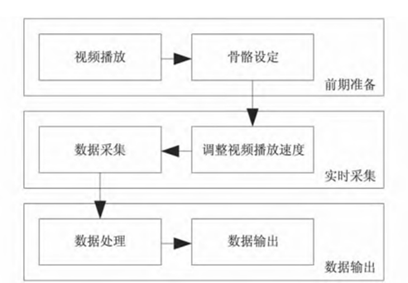

图 1-3动作数据采集流程图

综上所述，本项目主要针对于捕捉用户的动作并加以分析。本项目的图像采集设备将采用手机自带的摄像头。既能降低成本，提高用户的便利性，也能够降低发生错误时的风险与处理风险所需的资源。本项目将运用欧氏距离对用户的动作进行比对和评估，最终给出动作的得分。用户可以更加直观地了解自己的动作是否规范、是否存在改进的空间，并通过反馈得到更好的练习效果。

## 本文主要研究内容

本文通过对比国内外的研究现状，选择设计一个较低成本，同时具有便利性的应用实现改正用户不标准的太极拳动作并给出评分。本文主要研究内容如下：

搭建软硬件实验平台。实现Openpose、PyCharm以及CUDA等实验环境与软件的安装。并寻找相关数据进行预处理，包括是否能够提取这部分视频数据中的人体骨骼信息；

使用Openpose对标准的太极拳视频使用进行人体骨骼信息提取，利用欧式距离对数据进行处理来实现对动作的评分，并进行测试和有效性分析；

完成应用界面的开发。确定交互模块、结果模块等的位置及功能，并开发出各个模块，最后进行测试。

# 相关技术理论

## 2.1 Openpose的使用



Openpose是一种基于深度学习的开源人体姿态估计系统，由美国卡内基梅隆大学、西班牙巴塞罗那计算机视觉中心等机构联合开发。它能够对人体进行多个关键点（例如手、肘、肩、脚、膝盖等）的定位和姿态估计，同时还能够检测出人体的骨骼结构，并实时输出关键点的坐标和置信度。Openpose采用了一种基于卷积神经网络（CNN）和递归神经网络（RNN）的深度学习模型，能够在不同的环境和场景下进行准确的姿态估计，包括单人、多人、多视角和复杂背景。Openpose还提供了一系列预训练模型和API，可以与不同的编程语言和平台进行集成，为开发者提供了便捷的人体姿态估计功能。在实际应用中，Openpose已经被广泛应用于人机交互、医学影像、体育分析、娱乐和安防等领域，为相关行业和领域带来了许多创新和应用的可能性。

Openpose具有以下优点：

(1) 具有较好地鲁棒性，故现在该方法被广泛地运用于姿态检测。

(2) Openpose可以接收多种输入形式，例如图片、摄像头和视频等，可以运用于多种场景。

(3) 适用于多种常见操作系统。

(4)提供C++与Python的API接口。

Openpose是在卷积神经网络的基础上改造的，所使用的自底向上的估计方法不会因为检测样本的增加而影响检测的速度。Openpose的网络结构如图2-1所示。

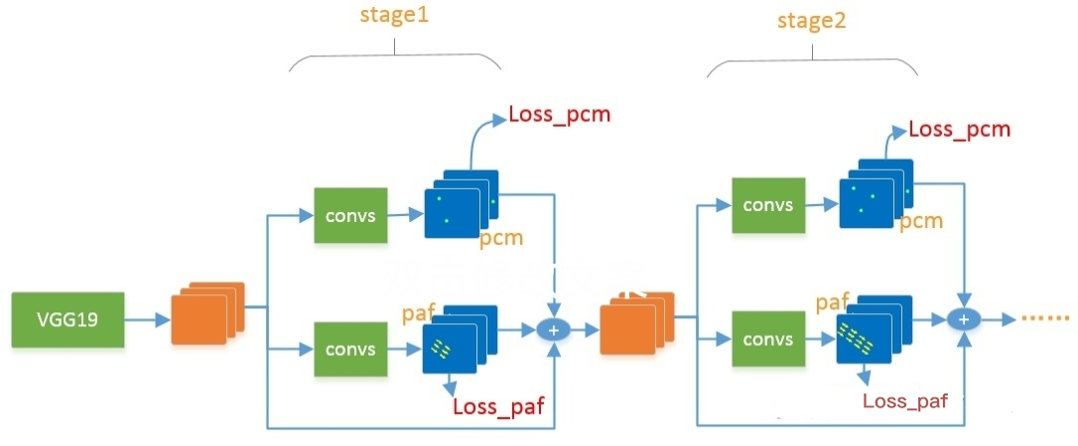

图 2-1 Openpose的网络结构图

由主干网络VGG19提取视频或者图片的特征，随后进入stage模块。Stage模块中分为两个分支，其中一个分支生成pcm，另一个分支生成paf。然后每个stage对pcm和paf进行Loss求解，得出最后的Loss。建立多个stage是因为在关键点之间具有相互的语义信息，后面建立的stage可以利用前面stage所提取的信息，从而达到优化检测结果的效果。

PCM是关键点的热力图，作用是表示关节点的位置。PAF为部分亲和域，作用是表示关节点之间的亲和力。Openpose进行体态估计的流程如图2-2所示。

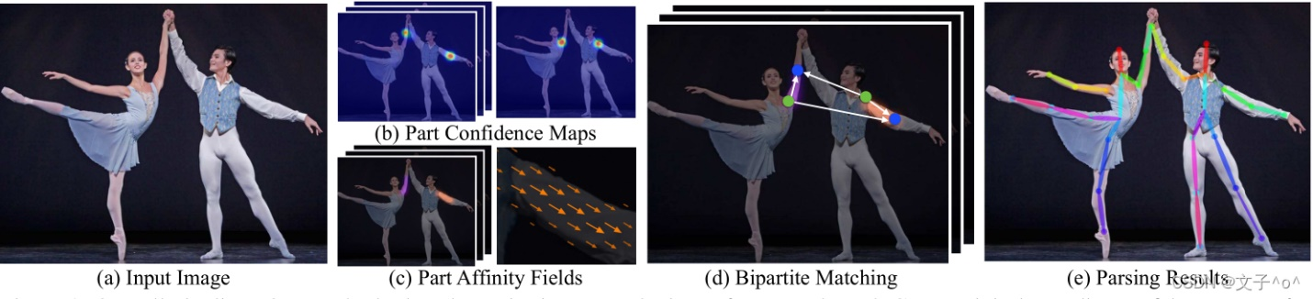

图 2-2 Openpose体态估计流程图

图(b)所表示的为PCM过程，即表示各个关节点的位置。图(c)所表示的是PAF过程，即部分亲和场。随后进行迭代预测，得出人体骨骼的关节点。

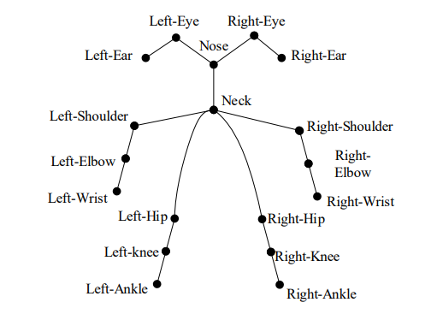

图 2-3 人体关键点

Openpose算法的工作原理是，首先使用CNN从输入的RGB视频帧中提取特征。然后，该算法使用两个分支的卷积神经网络对单个视频帧进行处理，提取置信图集合S和关键点亲和域集合L=(L1,L2,...,LC)。S表示的是置信图的集合，每个人体关键点可以由一个置信图表示。L集合编码了关键点亲和域。最后，该算法使用偶匹配的理论来连接骨架较重的关节点。

## 2.2 技术分析

基于深度学习的人体姿态估计方法分为自顶向下和自底向上。自顶向下是先检测图中的每个人，再对每个人进行关键点检测 [16]，典型算法有RMPE、CPN，该方法“先人后点”，精度较高；自底向上则先检测图中所有人的关键点，再将关键点分配给每个人，典型算法为Openpose，该方法“先点后人”，速度较快[17]。人体姿态估计算法在过去十几年一直是计算机视觉领域的一个备受关注的问题。较为经典且常见的人体姿态估计算法包括以下几种[17]：

1. 自顶向下算法与自底向上算法：例如WANG Z等提出的级联金字塔网络结构与WU H等提出的Simple Baselines算法均采用自顶向下的检测方法。其中，级联金字塔网络结构输出关节点的准确率较高；Simple Baselines算法更为简单，为构造一个实现2D到3D人体关节点的回归过程神经网络[18-19]。
2. 单目标检测算法：指的是输入单人视频或图像时，使用2D单人姿态估计进行对人体骨骼点的定位。基于CPM和SHN，其中CPM继承了姿态机架构的优点，即通过卷积架构和模块化的顺序设计进行隐式学习和多部分线索的图像处理。CPM使用一系列卷积神经网络，每个阶段使用前一阶段的信念图和图像特征作为输入，通过非参数编码对每个部分的位置空间不确定性进行表达式，从而学习与图像相关的丰富空间模型。CPM的每个阶段都会生成置信图，其中每个阶段的位置有不同的估计值，同时部分置信图的空间背景为后续阶段提供了明确的线索。感受野的实现可以在图像和置信图上实现，从而捕捉各部分之间的关系，提高准确率。SHN算法的主要贡献是利用多尺度特征来识别姿态，并通过中继监督训练预测损失，实现对图片所有尺度信息的采集和空间关系的识别。
3. 多目标检测算法：RMPE[17] 是一种多人姿态检测算法，它提出了对称空间变换网络来处理不准确的边界框和冗余检测，该算法在MPII数据集上取得了76.7mAP的成绩。另外，Mask R-CNN是在Faster R-CNN的网络结构中引入了掩码分支，可以同时实现目标分类、目标检测、语义分割和实例分割等多种任务。

卷积神经网络（CNN）是前馈神经网络的一种变体，由 Krizhevsky[21]人引入新的神经元传播思想并迅速成为解决分类问题的有力模型。在近年来发展趋于成熟的神经网络模型，CNN 的网络结构更为简单，模型权值的数量也较少。使用CNN，可以捕捉输入数据中要素的局部依存关系，避免了传统算法中特征提取和数据重建的繁琐过程。这启发了研究人员提出了各种 CNN 变体，并使用各种视频帧图像数据集进行测试[20]。在二维场景下，CNN在许多应用领域中都展现出了不俗的鲁棒性和出色的运算效率。凭借其优秀的性能，卷积神经网络的使用日渐广泛，逐渐成为目前最流行的人工智能神经网络。

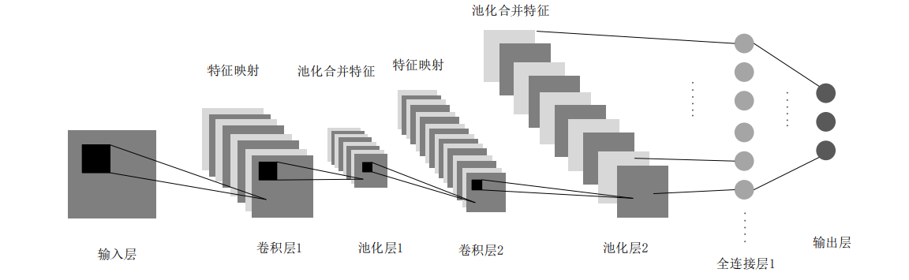

图 2-4 CNN网络结构

1. 输入层：将原始数据或经过预处理后的数据输入到卷积神经网络中，这些数据可以是经过预处理的或原始的，例如二维声音波形用于语音识别、图像和视频用于数据挖掘、以及关于情感表达和语义搜索的文本用于自然语言处理等。
2. 卷积层：是CNN结构的中心与最基本的单元，使用预设的卷积核来提取数据的特征信息。该层由滤波器和激活函数构成，滤波器可以提取目标特征，激活函数能够将数据非线性化，两者的结合可以有效避免梯度消失或爆炸的问题。
3. 池化层：降低数据训练过程中的过拟合现象，并减少所提取的特征维度，以缩小卷积层中提取到的特征图尺寸。这样做不仅可以减少计算参数量，而且可以选择合适的特征参数来更好地描述特征，并在一定程度上控制过拟合现象的发生。
4. 全连接层：将高维的批次特征作为输入，并将其映射为低维的任务目标特征输出。通过使用线性特征映射对特征进行组合，并通过全连接的神经网络进行分类，最大程度地保留了多轮卷积与池化后的特征数据信息。在该方法中，先将上一层获取到的特征图拉伸为一维数组的形式，以更好地描述其特征。

在训练CNN时，通过反向传播算法优化网络参数，不断更新权重，从而提高网络的性能。因为CNN具有局部连接和权值共享的特点，可以有效地减少网络参数数量，避免过拟合现象的发生。CNN的出色表现和广泛应用使其成为深度学习领域的重要组成部分，为各种计算机视觉和图像处理任务提供了一种有效的解决方案。

CNN具有以下优点[22]：

(1)选择性的统计聚合特征可以通过去除冗余的边缘信息，使得不同类型的数据之间的差异更加明显。

(2)通过先提取特征再进行学习的方法，CNN在处理大量数据时保持较快的速度，同时能够减少参数权值计算量，使得图片和视频的识别具有更好的准确性。

(3)考虑更加全面，认知过程从局部到全局。

## 2.3 本章小结

本章介绍了Openpose的实现原理以及部分人体姿态估计算法。主要包括Openpose所运用的自底向上的算法，介绍了人体姿态估计算法中较为常见的自顶向下算法与自底向上算法、单目标检测算法与多目标检测算法。介绍了Openpose所使用的CNN的网络结构以及优点。

**第三章**  **实验设计**

## 3.1环境搭建

本文所使用软硬件环境如表格 3‑1所示：

表格 3‑1 软硬件环境

|  |  |
| --- | --- |
| 软硬件 | 版本号 |
| NVIDIA | GTX1650 |
| Openpose | 1.7.0 |
| CUDA | 10.2 |
| Cudnn | 7.6.5 |
| CMake | 3.15 |
| Python | 3.7 |
| Visual Studio | 2019 |
| Pycharm | 2022.3.2 |

CUDA版本需要根据NVIDIA显卡的型号进行选择，可以进入NVIDIA控制面板进行查看。其中，显卡所支持的版本可以向下兼容，而不可向上兼容。本文实验中的硬件环境显卡支持CUDA11.7版本，但本文选择10.2版本，因为10.2的版本比11.7稳定，在调试软硬件环境时可以减少不必要的麻烦。

在安装完CUDA后，安装所选择的CUDA对应的Cudnn版本。CUDA与Cudnn都安装完毕才能使Openpose在GPU的环境下运行，而大部分情况下，在GPU环境下的运行速度都要远大于CPU环境下的运行速度。

Python的环境也可以选择较为稳定与常用的3.7版本，能够避免因版本过高而产生不兼容的问题。

CMake的能够对Openpose进行编译，从而使用Visual Studio 2019进行打开。要注意的是，在CMake编译时，需要勾选BUILD_PYTHON选项，才能在Pycharm中导入Openpose。

Pycharm安装最新版本即可。

其中需要注意的是，在软硬件环境搭建过程中，需要注意先安装CUDA、Cudnn和CMake后再对Openpose进行安装，否则会出现Openpose编译不成功的情况。

在对Openpose进行编译之后，利用Visual Studio 2019打开Openpose.sin。此时需要将解决方案配置选择为Release并选择与运行电脑的解决方案平台，本文为X64。随后生成OpenposeDemo与pyOpenpose的解决方案，如图3-1所示。

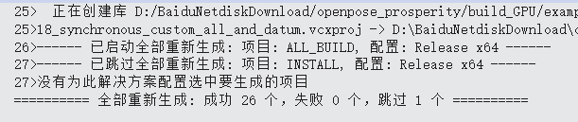

图 3-1 生成Openpose的解决方案

在生成完解决方案后，需要根据自己的硬件环境对Openpose进行调试。例如，在本实验的硬件环境下，若生成解决方案后直接运行，则会出现内存不够的状况，此时需要进入OpenposeDemo下的外部依赖项，点击flags.hpp，将其中的net_resolution，也就是分辨率进行修改。要注意的是，分辨率需要修改为16的倍数。

**3.2实验设计**

本文所使用的评分首先通过Openpose检测出人体关键点坐标，并对关键点坐标进行处理，与参考视频进行对比后给出评分。

**3.2.1模型选择**

Openpose有三种基于数据集训练的模型，分别为COCO模型、MPI模型与BODY_25模型。

COCO模型是基于COCO数据集训练的，该数据集是用于目标检测和人体姿态估计的标准数据集之一。COCO模型可以检测出人体的18个关键点，包括鼻子、眼睛、耳朵、肩膀、手肘、手腕、髋部、膝盖和脚踝。

MPI模型是基于MPII数据集训练的，该数据集包含了各种日常姿态的图片和视频。MPI模型可以检测出人体的15个关键点，包括鼻子、眼睛、肩膀、手肘、手腕、髋部、膝盖和脚踝。

BODY_25模型是基于COCO和MPI数据集训练的，可以检测出人体的25个关键点，包括鼻子、眼睛、耳朵、肩膀、手肘、手腕、髋部、膝盖、脚踝等。相较于COCO和MPI模型，BODY25模型可以更准确地捕捉人体姿态。

本文实验使用Openpose的MPI的网络模型。

**3.2.2骨骼数据获取**

在Openpose最新的版本1.7.0中，其输出的数据文件有三种格式，分别为XML、JSON、YML。对图片处理后输出的数据文件中是骨骼点坐标的数据。对视频处理后输出的数据文件是每一帧的骨骼点坐标的数据。使用--write_json命令输出参考视频的骨骼点坐标数据JSON文件。

在每个JSON文件中的pose_keypoints_2d数组所记录的是人体骨骼点位置的坐标数据与置信度，格式为[X1,Y1,C1 ,X2,Y2,C2,…]。其中X，Y为坐标，C为置信度，置信度的范围在0~1之间，包含25个骨骼点的位置数据。而本文所要提取的关键点信息，便是每一帧中该数组的坐标数据。

在开始对数据的处理之前，需要先获取参考视频的关键点信息，即参考视频的每一帧中的关键点坐标。这个过程需要对大量的太极拳视频进行筛选和分析，最终决定选择出适合中老年人的太极拳视频。在筛选出参考视频后，需要对该视频进行处理，但由于原视频的分辨率较高，而且内存较大，处理起来会非常耗时。由Openpose的原理可知，由于卷积核的工作区域较大，处理高分辨率的视频时会更加困难。因此，为了提高处理效率，需要对原视频进行预处理，例如降低分辨率、压缩等操作，以便Openpose更快地获取关键点信息。本文所用参考视频处理前的分辨率如图3-2所示。

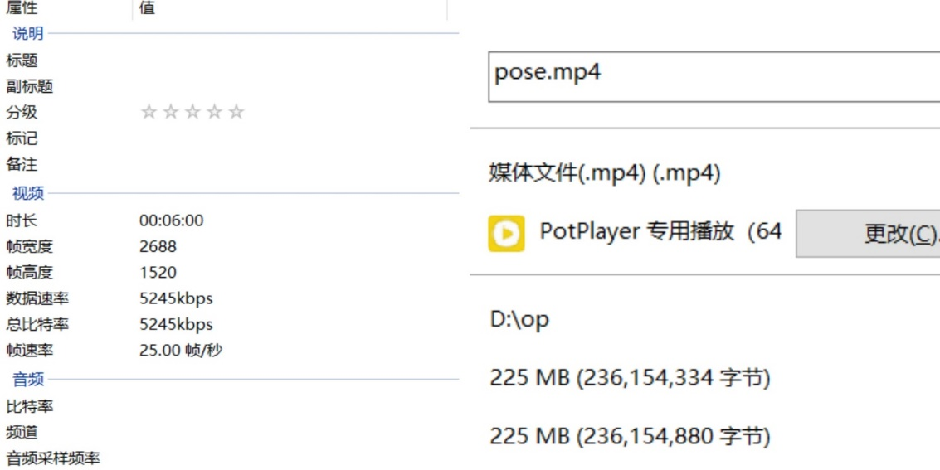

图 3-2 原视频属性

通过本文中的无损处理代码，我们成功将原视频的内存从225MB降至86MB，分辨率从“2688x1520”降至“672*380”。这个过程涉及到了对视频进行压缩和重新采样的操作，通过保留足够的信息并且去除冗余信息来降低视频文件的大小。这样可以显著提高程序的运行速度和效率，使得后续对参考视频关键点获取的步骤更加流畅和高效。此外，我们还可以通过减少视频帧率和调整视频编码参数来进一步减小视频文件的大小和提高处理速度。

在具体实现过程中，我们首先使用FFmpeg软件库对原视频进行了无损处理。FFmpeg是一个广泛使用的开源视频处理工具，可以完成视频编码、解码、转换、剪辑、合并等多种操作。通过使用FFmpeg中的编解码库，我们可以对视频文件进行压缩和重新采样操作，从而减小视频文件的大小并提高程序运行速度。具体而言，我们通过调整视频的帧率、比特率、分辨率和色彩空间等参数，对原视频进行了有效的压缩和优化。调整后的参考视频如图3-3所示。

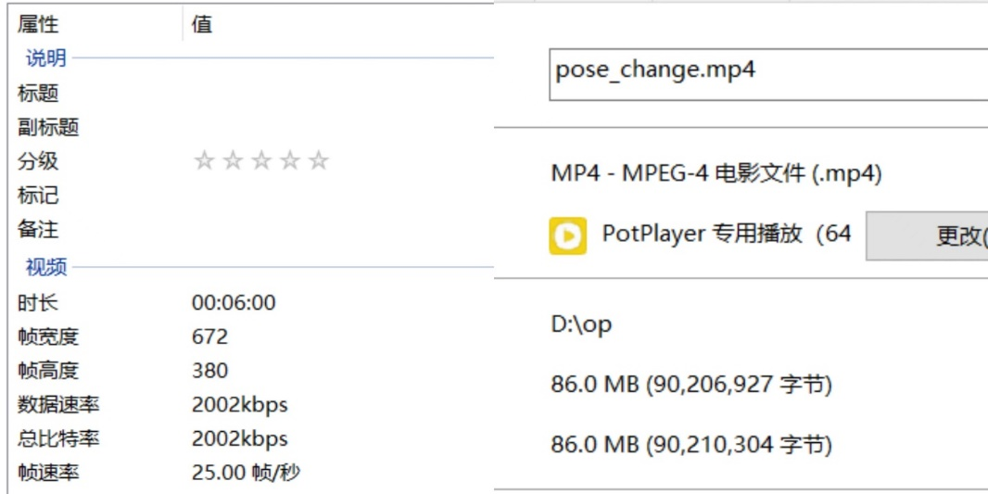

图 3-3 处理后的视频属性

值得注意的是，视频压缩的过程需要在保证视频质量的前提下进行，避免过度压缩导致视频质量下降。为了避免这种情况，我们需要对视频进行适当的采样和编码设置，同时在压缩过程中保留足够的信息和细节。这样可以在降低视频文件大小的同时，确保视频质量不受太大影响。通过无损处理视频文件并采取适当的压缩和重新采样操作，我们可以显著提高程序的运行速度和效率，使得后续处理步骤更加高效和流畅。这种方法不仅适用于本文中的姿态估计问题，也可以应用于其他需要处理视频的应用场景中。

在对参考视频进行处理后，开始实现对参考视频骨骼点信息的提取。需要使用Openpose对参考视频进行处理，提取出每一帧的骨骼点信息。使用Openpose的Python API，将每一帧的图像读入程序中，并将其传递给Openpose进行处理，最终获取每个关节点的像素坐标值。为了方便后续处理，需要创建一个CSV文件，并将每一帧的骨骼点信息存储在该CSV文件中。首先需要在CSV文件的第一行中填入每个序号所代表的骨骼点，包括身体、手部、脚部等各个部位的关节点。然后，在每一帧的数据中，按照对应的骨骼点序号，将像素坐标值依次填入CSV文件中。在完成对参考视频的骨骼点信息提取后，需要进行数据清洗和处理，去除一些可能存在的异常数据和干扰数据，以确保后续算法的准确性和可靠性。如图3-4所示，在动作推进过程中，个别动作必定会出现骨骼点的重叠或遮挡。

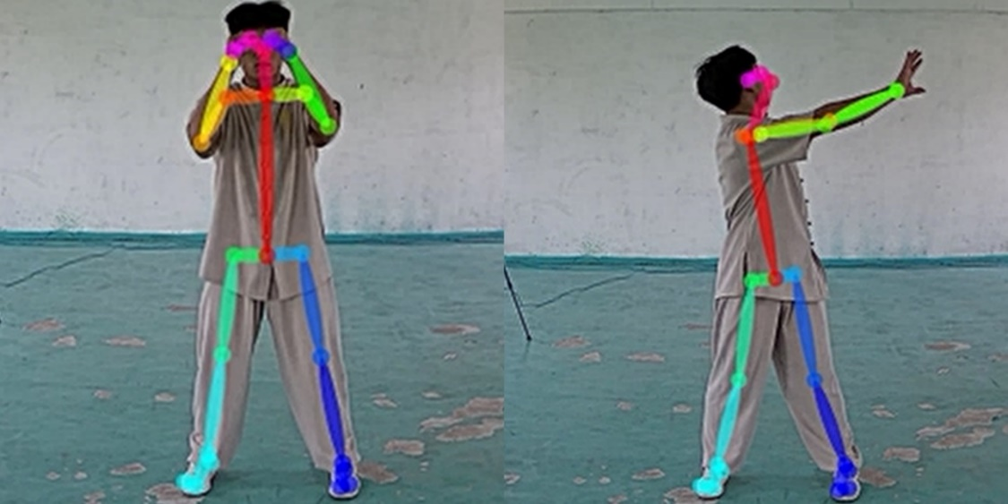

图 3-4 骨骼点重叠或遮挡

在人体动作识别中，关键点坐标信息是非常重要的输入，因为它们反映了人体的姿态和动作。然而，由于一些不可控因素，如动作速度、摄像机视角和光线条件等，导致在实际采集的数据中可能会存在一些缺失的坐标点，从而降低了处理结果的准确性。针对这个问题，本文采用了一种简单而有效的方法：将缺失的关键点坐标设置为与最近帧中的该关键点坐标相同。虽然这种方法可能无法完全还原缺失的信息，无法充分利用图像信息，但它可以尽可能地填补空缺，使得处理结果更加准确。此外，该方法的优点还包括易于实现和运算速度快等。本文处理了一个参考视频的CSV文件，其中包含了该视频中所有关键点的坐标信息。将该CSV文件内容进行处理后，最终得到参考视频的所有关键点坐标，其中约有9000条数据。CSV文件中部分关键点的数据处理过后如图 3-2所示，其中为8248帧至8273帧。

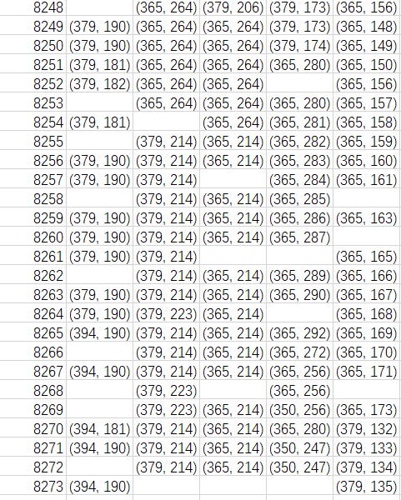 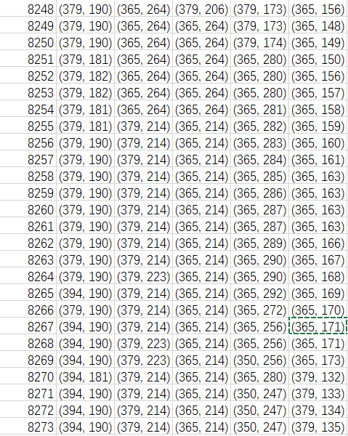

图 3-5 CSV文件中部分关键点数据

**3.2.3数据处理**

通常在分析特征向量之间的相似性时，会使用余弦相似度或余弦距离来进行表示。计算余弦相似度和余弦距离的方法如下式(1)、式(2)所示。基于标准动作生成的向量作为基准向量，计算基准向量与练习动作生成的向量之间的余弦相似度。当余弦相似度越大时，对应的余弦距离就越小，表示两个动作之间的相似度就越高[16]。

由于每个人做相同动作的速度不同，导致生成的向量序列长度也不一致。为了解决评估序列相似性的问题，本文采用动作之间的余弦相似度来制定评分规则。余弦相似度（cosine similarity）是用于比较两个向量之间相似性的一种度量方式。它衡量两个向量在多维空间中的夹角余弦值。余弦相似度的值在-1到1之间，值越接近1代表两个向量越相似，越接近-1则表示两个向量越不相似，而0则代表两个向量完全正交。余弦相似度广泛应用于文本挖掘、图像处理、推荐系统等领域，可以用来比较文档、图像特征、用户偏好等信息之间的相似性。

DTW算法（Dynamic Time Warping Algorithm）是一种时间序列匹配算法，用于比较两个时间序列之间的相似度或距离，其主要应用领域包括语音识别、手写字识别、运动轨迹识别等。其基本原理是将两个时间序列映射到一个二维矩阵上，通过计算在该矩阵上的最小距离，来确定两个序列的相似程度。该算法的关键在于如何进行时间序列的对齐，也就是将两个时间序列在时间轴上进行对齐。DTW算法将两个时间序列中的每个点作为矩阵中的一个格子，并以某种方式对矩阵进行填充。填充矩阵的方式有多种，其中最基本的方式是通过递归来实现。定义一个距离度量函数d(i,j)，表示矩阵中第i行j列的距离。式(3)为计算第1行第1列的距离，式(4)为递归计算公式。

欧氏距离是常用的相似度计算方法之一。与余弦相似度相比，欧氏距离计算两个向量间的直线距离，而余弦相似度计算两个向量间的夹角余弦值。因此，在一些场景下，欧氏距离比余弦相似度更加适合用于相似度计算。欧氏距离的计算方法如式(5)所示。

欧氏距离与相较于余弦相似度与DTW算法，欧氏距离通常不需要对数据进行预处理，计算简单速度快且容易实现。

本文所选用的算法是基于关键点序列的动作识别算法，它通过计算关键点序列之间的相似度来识别用户所做的动作。为了计算关键点序列之间的相似度，本文采用了欧氏距离测量关键点之间的相似度。将参考动作的关键点序列和用户动作的关键点序列看作两个向量，然后计算它们之间的欧氏距离，以确定它们之间的相似度。

在本文的实验中，在CSV文件中，将Openpose获取到的关键点按照序号进行分类。例如，本文将CSV文件中的数据依次分为帧、鼻子坐标、脖子坐标、右肩膀坐标、右肘部坐标、右手腕坐标、左肩膀坐标、左肘部坐标、左手腕坐标、中臀部坐标、右臀部坐标、右膝盖坐标、右脚踝坐标、左臀部坐标、左膝盖坐标、左脚踝坐标、右眼坐标、左眼坐标、右耳朵坐标、左耳朵坐标。用C𝑖0 = (𝑥𝑖0, 𝑦𝑖0)表示第𝑖个关节点的原始坐标数据，并以此为格式将数据都填入CSV文件中后，在代码中利用数组按序号对数据进行分类，分别为脖子与右肩膀、脖子与左肩膀、右肩膀与右肘部、右肘部与右手腕、左肩膀与左肘部、左肘部与左手腕、脖子与右臀部、右臀部与右膝盖、右膝盖与右脚踝、脖子与左臀部、左臀部与左膝盖、左膝盖与左脚踝、脖子与鼻子、鼻子与右眼、右眼与右耳朵、鼻子与左眼、左眼与左耳朵，如表3-2所示。

表格 3‑2 关键点分组

|  |  |  |
| --- | --- | --- |
| 关键点分组 |  |  |
| Neck、RShoulder | Neck、RHip | Neck、Nose |
| Neck、LShoulder | RHip、RKnee | Nose、REye |
| RShoulder、RElbow | RKnee、RAnkle | REye、REar |
| RElbow、RWrist | Neck、LHip | Nose、LEye |
| LShoulder、LElbow | LHip、LKnee | LEye、LEar |
| LElbow、LWrist | LKnee、LAnkle |  |

以上数据按照计算关键点间的距离进行分类，以便于得出数据并与参考视频的数据进行对比。在每一帧中，获取以上17组的数据后，根据公式计算得出17组数据的欧氏距离后将数据与参考视频的数据进行对比，并利用100-欧氏距离得出该动作的最终评分。

**3.3 实际测试**

本文实验的步骤可分为环境搭建、模型选择、参考视频选择、特征提取、特征处理、数据对比与给出评分七个步骤，如图3-6所示。

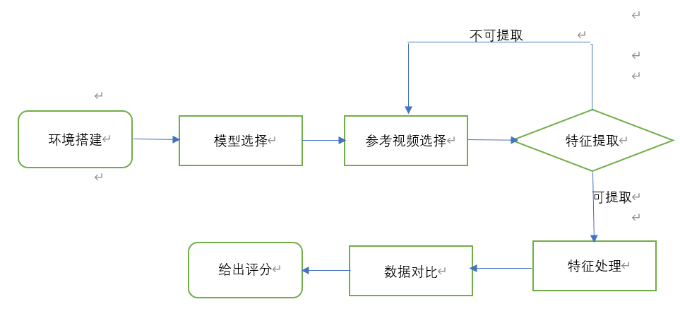

图 3-6 处理后的视频属性

为了验证该系统的有效性和可行性，我们进行了实际测试。运行程序后，用户跟随所选太极拳视频动作进行训练。在训练过程中，系统实时监测用户的姿态和动作，将数据与标准太极拳动作进行比较，根据欧氏距离算法计算出每个动作的得分，并在界面上显示出来。如图3-7所示为训练过程中的一次截图，用户可以通过观察界面上的分数来了解自己的训练情况，并不断改善自己的动作。在代码中加入time包中的time()函数，用于实现计时器的功能。在代码中设置两行代码，分别用于本地视频输入，用于测试使用。另一条用于摄像头输入，即用于对摄像头前人像动作的评分。系统在获得摄像头人像时，使用while函数循环从而不断提取摄像头所获取的每一帧图像，随后利用OpenCV中的VideoWriter函数将该帧所获得人像的分辨率的宽与高修改至与输出的分辨率一致。



图 3‑7 训练过程

测试结果显示，本文所设计的太极拳评分系统能够较为准确地评估太极拳动作。通过对用户太极拳动作数据的提取和评分，我们可以对用户的太极拳训练进行有效的监督和指导，帮助用户不断提升自己的太极拳技巧。本文所提出的基于Openpose的太极拳动作评分系统具有较高的准确性和可行性，为太极拳学习者和教练提供了一种方便、高效、准确的评估工具。

## 3.4 本章小结

本章介绍了一种基于Openpose技术的太极拳动作评分方法、实验所需环境的搭建以及所使用的实验数据、介绍了实验设计以Openpose为基本检测框架与参数设置、介绍了对于评估序列所使用的欧氏距离的计算方法。最后运行程序进行测试

实验结果表明，本文所提出的太极拳动作评分方法在评估太极拳动作的相似性方面具有较高的精度和可靠性，能够满足实际应用需求。同时，评分系统的设计和实现也为其他类似领域的研究提供了参考和借鉴。

# 第四章 结果与分析

## 4.1实验结果

为了进一步验证本文提出的方法的有效性，本文进行了对比实验。本文实验邀请了五十位用户，有不同年龄、性别、体型身材，并且还有不同环境的变量。以下为将用户在不同环境下的动作进行评分和比较，以检验算法在不同环境下的稳健性和鲁棒性。系统的评分结果为0-10分。以下为通过在室内与室外营造不同光照的条件下采集了一组数据，并将其与先前采集并处理过的的参考数据进行比较并得出评分。得到的结果如图4-1所示。

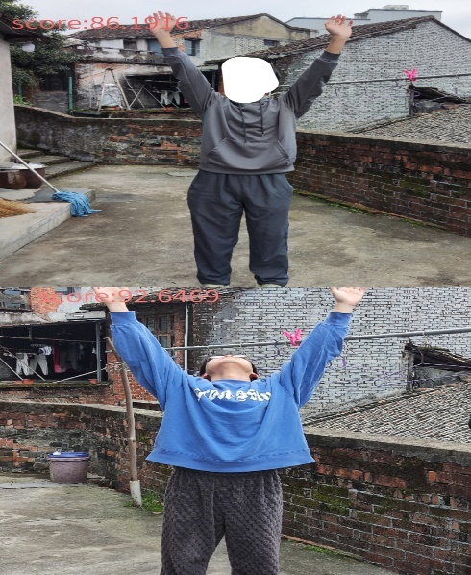

图 4‑1 同一用户不同环境评分

本文又进行了将不同用户的同一动作进行评分，其中两位用户为不同年龄段且不同身材。得到的结果如图4-2所示。

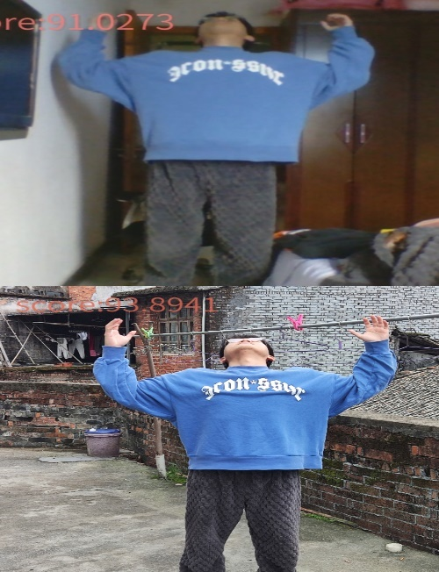

图 4‑2 不同用户同一环境评分

其中第一位用户的年龄较小且体型较第二位用户较瘦小。通过本次对照实验能够发现，由于体型的差异，在做相同的动作时，通常体型较瘦小的用户会出现关键点角度较小的问题。如图4-2中第一位用户明显由于手腕与手肘、手肘与肩膀间的角度偏小从而导致该动作评分较低.

随后本文对穿着厚衣服下进行测试以模拟冬季时训练的情况。在训练完一套动作后，发现大部分动作分数都在70至90分不等。如图4-3所示，为不同三次训练中的不同动作分数截图。

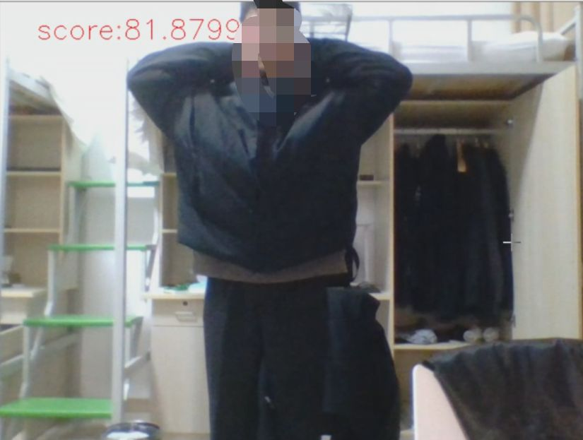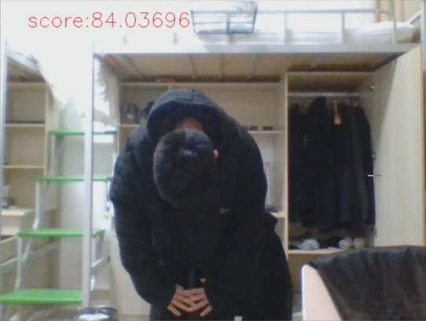

图 4-3 模拟冬季训练截图

可以发现在身上衣物较多时，经常会出现分数普遍较低的情况。这是由于本文所运用的欧氏距离算法是根据关键点之间的距离计算得分，而参考视频中师傅身着太极服装，每个动作都可以正常伸展。正常衣着下本次实验进行时，由于身着衣物较多，手臂伸展无法达到参考视频的标准，导致了计算出来的关键点之间的距离偏差过大，动作得分较低。参考视频中太极师傅的衣着如图4-4所示。

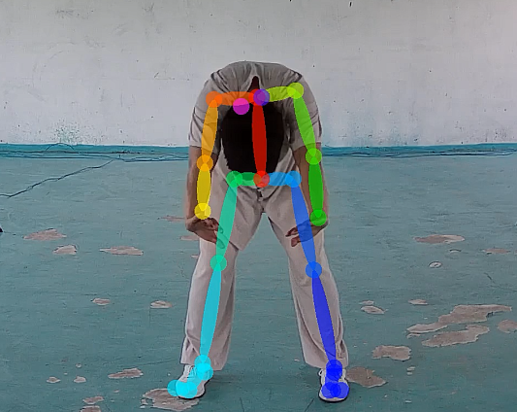

图 4-4 参考视频衣着与手部关键点角度图

因此在利用本系统进行太极拳训练时，应选择较为合身宽松的衣服，这能够更好地对动作标准程度进行评分，从而更好地实现对太极拳动作的理解与进步。

## 4.2实验分析

本次实验邀请五十位年龄从16至70的用户进行参与，每位用户完成5次全套训练，并记录每位用户每个动作的大致得分，对5次训练取平均值后结果如图4-5所示。

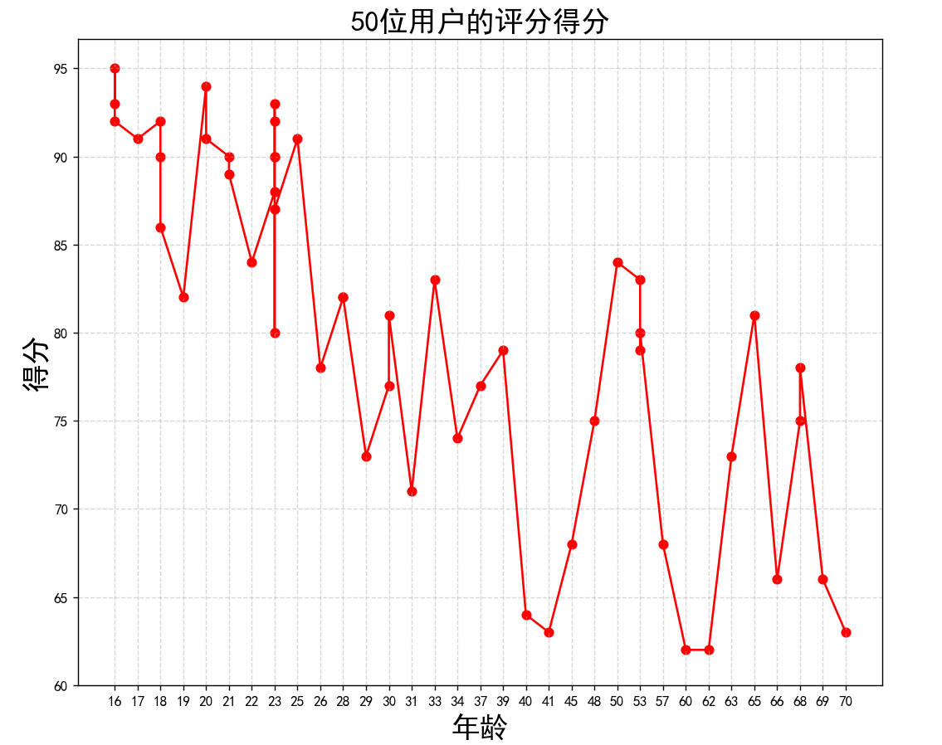

图 4‑5 50位用户的平均得分

由图4-5可以发现，随着用户年龄的上升，每个动作的平均得分较低，特别是60以上的老年人大概维持在60至75之间。而对于16至30的年轻人，在学习了这套太极拳动作后，能够将平均分维持在90以上。此外，研究还发现，在训练初期，用户的得分普遍较低，但随着训练次数的增加，得分逐渐提高，表明该系统具有一定的训练效果和提升空间。同时，通过对不同性别的用户进行分析，发现女性用户的得分普遍高于男性用户，这可能与女性在柔韧性和动作协调性方面的天然优势有关。如图4-6所示，为其中15位男性与15位女性的得分对比。

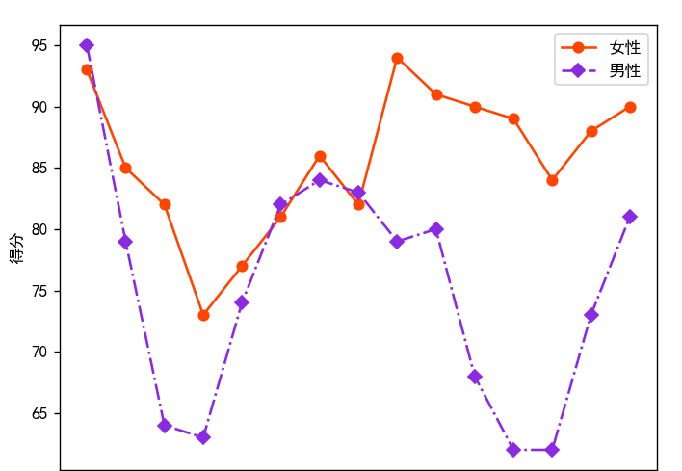

图 4‑6 15位男性与15位女性用户的得分

根据现场观察发现，体型较胖的用户在训练过程中会出现关键点识别不到、由于体态原因从而使动作间角度过大等问题，这也造成他们的得分普遍较低。在考虑到此情况后，从用户中挑选出体型差距较大的共20名，以65kg划分为两组进行评分对比后得出的结果如图4-7所示。

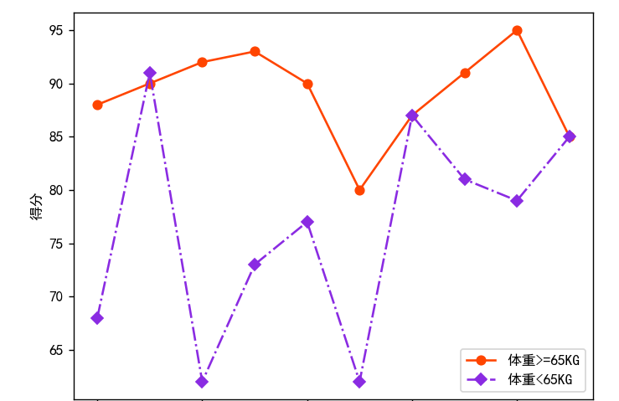

图 4‑7 65KG分界的得分

因此，在系统的开发和应用中，需要考虑到用户的不同特征，采取相应的措施来提高系统的适应性和普适性。

在对同一用户在不同环境下的动作进行评分和比较后的实验结果中表明，本文提出的方法在不同环境下都能够准确地识别出用户的动作，并给出相应的评分。表明本文的所使用的方法具有较好的鲁棒性和通用性，在实际应用中具有一定的的应用价值和推广潜力。

在对不同用户的同一动作进行评分和比较后的实验结果中表明，不同用户之间的动作相似度差异很大。对于某些动作，不同用户之间的相似度很高，而对于另一些动作，则相似度很低。这表明，在设计个性化的健身训练计划时，需要考虑到不同用户之间的动作相似度的差异，以更好地满足用户的需求和目标。

最后，分析本实验的可行性。技术方面，本实验采用了姿态识别技术，通过对所采集姿态数据的处理，实现对人体动作的分析评分。并且本文所采用的Openpose和欧氏距离等都广泛运用于姿态识别领域。在应用方面，随着经济水平的发展，人们的视线和需求逐渐转移到身体健康上时，太极拳作为一种传统的健身运动，在国内拥有很大的潜力。而本文所开发的基于Openpose的太极拳评分系统，能够对用户所做的太极拳动作进行评分，从而实现在训练中不断改善动作标准程度，提高用户的身体素质。因此本实现具有一定的可行性，同时系统交互性不够强，因运行较慢、算法不够完善等问题，会对最终评分造成影响，故在后续可以沿着这些方向逐渐完善系统。

## 4.3本章小结

本章主要通过实验验证了本文实验采用方法的有效性。实验结果表明，本文提出的方法可以有效地对用户动作进行识别与评分。并且在对同一用户在不同环境下的动作进行评分和比较后的实验结果表明，我们的方法可以有效地识别不同环境下的动作，并且具有较高的稳定性和可靠性。在不同用户的同一动作进行评分和比较的实验结果表明需要考虑用户间的差异。综上所述，可知关键点提取和预处理是影响动作识别准确率和效率的重要因素。在实际应用中，应根据具体情况选择适合的关键点提取方法和预处理方法。本文基于欧氏距离的动作识别算法具有较好的准确性和稳定性。在未来的研究中，可以探索其他的动作识别算法，例如深度学习算法，从而进一步提高动作识别的准确率和效率。

# 第五章 总结与展望

## 5.1总结

近年来，人们对身体健康的重视程度不断提高，太极拳作为一种传统的身体锻炼方式，具有良好的保健和健身效果，备受人们喜爱和推崇。因此，对太极拳动作的评估和监测显得尤为重要。本文的研究旨在利用Openpose技术实现对太极拳动作的评分，并通过对比实验和分析，验证了该方法的有效性和可行性。

（1）本文概述了动作捕捉的运用场景和实践意义，并根据国内外的优秀文章，总结出有意义的研究现状。并阐述了本文主要的研究内容。

（2）在本文的第二章中介绍了相关技术理论，首先对Openpose技术进行了深入了解和研究，了解其在动作捕捉方面的优势和应用。例如Openpose的基本知识与使用。并介绍了一些常见和典型的姿态估计算法，如级联金字塔、SHN算法、CNN算法等

（3）在第三章中，介绍了本实验的设计过程与所使用的算法。首先对Openpose模型进行介绍，并在对比后选择MPI作为应用模型。其次介绍了骨骼数据的获取，将参考视频提取出来的JSON文件的数据内容。然后介绍姿态对比常用的几种算法，如余弦相似度、欧氏距离、DTW算法等，并选择欧氏距离作为本实验所用算法。最后展示测试结果。

（4）在本文的第四章中，对实验的结果作出了分析，验证了本文所使用方法的可行性，并分几种情况试验在不同情况下的测试结果影响。

## 5.2展望

本文的研究成果有一定的应用前景和推广价值。首先，该方法可以应用于太极拳教学中的实时评分和指导，帮助学生更好地掌握太极拳动作的技巧和要领。其次，该方法可以应用于太极拳比赛的评分和裁判，提高比赛的公正性和准确性。此外，该方法还可以应用于其他运动项目的动作评分和教学指导中，例如舞蹈、体操等项目。

然而，本文的研究也存在一些不足和需要进一步改进的地方。

在对比算法方面。本文使用了欧氏距离对太极拳动作进行对比评分，实验结果表明，该方法能够准确地评估练习者与标准动作之间的相似程度。然而，该方法并不是万能的，仍然存在一些限制和局限性。欧氏距离对特征向量的长度敏感，长度不同的向量难以进行比较，因此需要进行归一化处理。在实际应用中，为了保证评分结果的准确性，需要针对不同的动作设计不同的归一化方法，这可能增加算法的复杂度。其次，欧氏距离只能够评估两个向量之间的相似程度，而无法考虑到动作的时序性。对于一些需要特定时序的动作来说，仅仅使用欧氏距离可能无法完全评估其相似程度。综上所述，欧氏距离是一种简单而有效的动作对比评分方法，但是在实际应用中需要针对不同的动作进行合理的归一化处理，同时还需要进一步研究如何考虑动作的时序性。

在提取关键点的过程中，个别动作不可避免地会出现关键点的遮挡或重叠，此时会造成该部分关键点坐标和置信度的缺失，本文选择将这些缺失的坐标点内容设置为与最近的帧的该关键点坐标相同，这会在一定程度上降低评分的精确度。在未来可能可以根据Openpose模型中提供的骨骼关节连线信息，通过对相邻帧中骨骼关节的连线信息进行比对和匹配，实现对骨骼点信息的补全和纠错。对连续帧之间的骨骼点信息进行了平滑处理，即对于相邻帧中的骨骼点位置，通过线性插值算法进行平滑处理，使得运动轨迹更加连贯自然。这些步骤不仅可以解决骨骼点遮挡问题，还可以有效提高骨骼点信息的准确度，为后续动作识别和评分打下了坚实的基础。

# 参考文献

[1]姜桂萍，李良，吴雪萍. 我国体卫融合发展的历史脉络和现实困境及其疏解策略[J].体育学刊，2022

[2]Collaborators G2S.Global,regional,and national burden of stroke and its risk factors.1990-2019:a systematic analysis for the Global Burden of Disease Study 2019. [J]Lancet Neurol,2021,20(10):795-820.

[3]WANG W Z,JIANG B,SUN H X.Prevalence,incidence,and mortality of stroke in China:results from a nationwide population-based survey of 480 687 adults[J].Circulation,2017,135(8):759-771

[4] 王磊.基于图像视觉特征的体育训练错误动作捕捉[J].计算机技术与自动化，2022,41(03),111-116.

[5] 陈胜娣，魏维，何冰倩，等．基于改进的深度卷积神经网络的人体动作识别方法[J]．计算机应用研究，2019.

[6] Zhang Z. Microsoft Kinect Sensor and Its Effect[J]. IEEE Multimedia, 2012.

[7] Zhou R, Meng J, Yuan J, et al. Robust hand gesture recognition with kinect sensor[J]. 2011.

[8] Cao Z, Simon T, Wei S E, et al. Realtime multi-person 2d pose estimation using part affinity fields[C].Proceedings of the IEEE Conference on Computer Vision and Pattern Recognition. 2017.

[9] Ramanathan M, Yau W Y, Teoh E K . Human Action Recognition With Video Data: Research and Evaluation Challenges[J]. IEEE Transactions on Human-Machine System. 2014.

[10] 董珂, 甘朝晖, 等. 基于动作捕获数据的行为识别[J]. 计算机工程与设计, 2016.

[11] BADRIASL L，ARULAMPALAM S，NGUYEN N，et al. An algebraic closed ⁃ form solution for bearings ⁃ only maneuvering target motion analysis from a nonmaneuvering platform [J]. IEEE transactions on signal processing，2020.

[12] 基于深度学习的人体姿态识别方法研究[D]. 辽宁：沈阳理工大学，2020.

[13] NAKANON，SAKURAT，UEDAK，et al. Evaluation of 3D markerless motion capture accuracy using Openpose with multiple video cameras [J]. Frontiers in sports and active living，2020.

[14] 董鹏越，张雷，辛山. 基于权值优化的多相机OPENPOSE的三维动作捕捉[J]. 现代电子技术. 2022.

[15]晏国良. 基于动作捕捉的舞蹈视频动作识别技术研究 [J].赤峰学院学报,2022.

[16]苏波，柴自强，王莉.基于改进Openpose的视频动作评分方法研究[J].软件工程 2096-1472.2022.

[17]马子越，彭瑞阳，孙晓晗，王钰泽，李欣悦，孔祥勇.基于Openpose的人体姿态估计研究综述[J].软件导刊.2021.

[18] CHEN Y，WANG Z，PENG Y，et al. Cascaded pyramid network for multi-person pose estimation［C］// 2018 IEEE/CVF Conference on Computer Vision and Pattern Recognition（CVPR），2018：7103-7112.

[19] XIAO B，WU H，WEI Y. Simple baselines for human pose estimation and tracking［C］// 2018 European Conference on Computer Vision，2018：472-487.

[20]袁雅婷. 基于图卷积神经网络的人体动作识别系统的设计与实现[C].中国科学院大学. 2021

[21] Krizhevsky A, Sutskever I, Hinton G E. Imagenet classification with deep convolutional neural networks[C]//Proceedings of Conference on Neural Information Processing Systems. 2012: 1097-1105

[22]刘玲. 基于视频卷积神经网络的人物在线句子级唇读识别[D].南京邮电大学,2021.

**致谢**

行文至此，热泪盈眶。时光匆匆，时间如梭。从2019年9月到2023年6月，我的大学即将画上句号。时间犹如白驹过隙，回首望去，百味杂陈。

教诲如春风，师恩如深海。首先需要感谢我的导师王泽峰老师。在论文撰写期间，王泽峰老师为我提供了无私的指导与帮助，时刻紧跟我们的进度，给予了我非常多宝贵的意见，使我在这个过程中受益匪浅、不断进步。在这段时间内，王泽峰老师严谨认真、精益求精的态度感染着我。我会始终牢记这份陪伴之情！在此，向王泽峰老师致以崇高的敬意和诚挚的谢意！

同时感谢实验室胡连信老师，胡连信老师对工作一丝不苟，在课题的选择与实验设计上给予了我莫大的帮助。在我的毕业设计中，给我提出了很多理论指导。在此向胡连信老师致以诚挚的谢意。

其次感谢实验室的师兄师姐，在我遇到困难时能够及时给予我帮助。感谢各位师兄师姐!

我还要感谢陪伴我四年的室友们，虽然四人都来自不同的地方，但缘分还是让具有很多共同爱好和兴趣的我们相遇，四年相伴时光还历历在目。

同时我要感谢我的家人，在我的大学生涯提供经济支持和精神支持，他们是我学习道路上坚强的后盾，是我遇到困难不退缩的勇气！

最后感谢参与论文评审的老师们，感谢百忙之中阅读我的论文，感谢对我论文提出的宝贵意见。

路漫漫其修远兮，吾将上下而求索。我的大学生涯即将结束，感谢湖州师范学院四年的栽培，我会永远牢记这四年的时光！